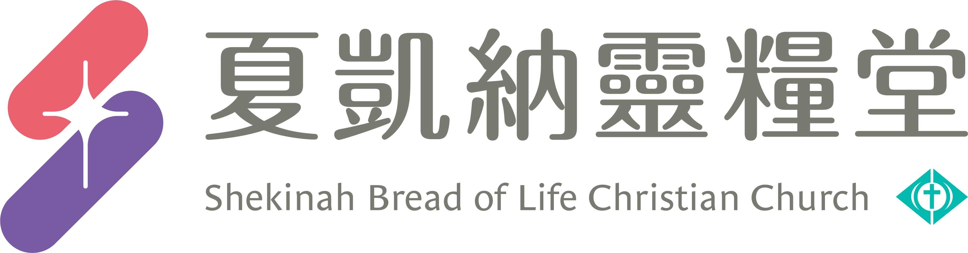
信息主題：我跟你來真的，那你呢? 余宗彥 牧師
Ｉ、熟習聖經本文：
背經：「鹽本是好的；鹽若失了味，可用什麼叫它再鹹呢？ 或用在田裡，或堆在糞裡，都不合式，只好丟在外面。有耳可聽的，就應當聽！」(路加福音14:34-35)
Ⅱ、信息簡述摘要：
為什麼耶穌要跟我們來真的？ 因為耶穌要我們跟從祂，不是以為信耶穌的目的就是飛黃騰達、步步高升。若我們以這個為目標，追求這世界的光鮮亮麗，則我們的生命將只會像食用蘇丹紅一般，不但無法帶給我們屬靈生命任何實質的幫助，甚至造成傷害。因此耶穌要邀請我們成為門徒，而不只是信徒，祂要我們更深的與祂親密，可以一起同奔天路進天國。
成為主門徒三要件 :
- 要愛耶穌勝過一切
耶穌說：「看哪！我的母親，我的弟兄。凡遵行神旨意的人就是我的弟兄姊妹和母親了。」誰才是屬於神國的人，誰才是耶穌真正屬靈的家人呢？就是那些聽了神的道，而且願意遵行的人。也就是說，即使是我肉身的家人，看起來是跟我很親近，但若是他們不願意遵行神的道，那他們其實在屬靈上還不是我的家人，因為他跟我在不同的國度裡面。 所以，如果我們因為父母或是親人的影響，而無法遵行主的話語、跟隨主，勢必與神漸行漸遠，這樣不但我們無法傳福音給家人，最後可能連自己也失落了。
- 要忠於耶穌勝過一切
誰那麼厲害能夠攔阻神的旨意運行呢？終歸就是我們自己。當我們跟隨主的時候，神必須修剪我們生命當中，會攔阻我們跟從神旨意的事物。彼得就曾經因為自己的好意，要攔阻耶穌走十字架的路不是嗎？所以，我們若不對付我們的血氣、個性、我們的老我，那勢必會使神的旨意、神的工作受攔阻。所以主必須把那些攔阻神工作的那些事物，好比我們的習慣、我們的模式、個性、脾氣都修剪掉，以至於我們能夠與神同行，被神使用。神樂意用我們，但是我們也必須把我們生命中那個我，從我們的生命中拿掉。
- 願意為神國撇下一切
太16:18「我還告訴你，你是彼得，我要把我的教會建造在這磐石上；陰間的權柄不能勝過他。」
耶穌說：「我要把我的教會建造在這磐石上。」這指的就是建造教會；又說：「陰間的權柄不能勝過他。」這指的就是屬靈爭戰，耶穌在這裡啟示了祂對在這世上工作的計劃和盤算。沒錯，主耶穌祂來到世上是有目的，是與進天國有關的，祂計劃著如何把我們從罪惡中拯救出來，帶進神的國度裡面。這也是主耶穌託付給祂門徒的目標，就是一起建立榮耀的教會，可以一起為進神國打美好的仗。
但是首先，你必須撇下一切所有的，意思就是你是否讓主耶穌在人生的目標和追求上掌權。如果你的人生不是以建立教會進神國為目標，這樣的人生在這個世界上就只是一個循環，唯有跟著主耶穌走，人生就有目的地，就會變成一條線直通往神的國。
Ⅲ、分享討論：
- 這篇信息提到耶穌跟你來真的，邀請你對祂也來真的，對你有什麼提醒。
- 你的人生目標是什麼呢？與進天國有關嗎？你對於要「愛耶穌勝過一切、要忠於耶穌勝過一切，以及願意為神國撇下一切」這三點，哪一點有更深的體會請分享。
- 請分享本週《每日研經釋義》靈修領受。(請選擇本週你最有領受的一篇分享)

信息主題：我跟你來真的，那你呢? 余宗彥 牧師

｜路加福音14:25-26｜25有極多的人和耶穌同行。祂轉過來對他們說：26人到我這裡來，若不愛我勝過愛（愛我勝過愛：原文是恨）自己的父母、妻子、兒女、弟兄、姊妹，和自己的性命，就不能作我的門徒。
｜馬太福音1:21｜他將要生一個兒子，你要給祂起名叫耶穌，因祂要將自己的百姓從罪惡裡救出來。
｜馬太福音6:31-33｜31所以，不要憂慮說：吃什麼？喝什麼？穿什麼？32這都是外邦人所求的，你們需用的這一切東西，你們的天父是知道的。33你們要先求祂的國和祂的義，這些東西都要加給你們了。

耶穌來到世上的目標，不僅是帶領人脫離罪惡，更是要帶領跟從祂的人進天國。所以，耶穌要跟我們說真話、說實話，祂希望我們也跟祂來真的。

當我們成為耶穌的門徒，天天跟在耶穌的身邊，更深的與耶穌親密，培養屬天的生命品格，而不只是停留在信徒的身分，這樣就能確保我們進天國。

為什麼耶穌要跟我們來真的？
因為耶穌要邀請我們成為門徒，天天跟在祂的身邊，成為祂的門徒，更深的與祂親密，而不只是信徒。

｜路加福音14:26｜人到我這裡來，若不愛我勝過愛自己的父母、妻子、兒女、弟兄、姊妹，和自己的性命，就不能作我的門徒。

一、要愛耶穌勝過一切
｜馬太福音12:47-50｜47有人告訴祂說：看哪，你母親和你弟兄站在外邊，要與祢說話。48祂卻回答那人說：誰是我的母親？誰是我的弟兄？
｜馬太福音12:47-50｜49就伸手指著門徒，說：看哪，我的母親，我的弟兄。50凡遵行我天父旨意的人，就是我的弟兄姊妹和母親了。

誰才是真正屬於神國的人?誰才是耶穌真正屬靈的家人呢？就是那些聽了神的道，而且願意遵行的人。

｜路加福音14:27｜凡不背著自己十字架跟從我的，也不能作我的門徒。

二、要忠於耶穌勝過一切
背起自己的十字架跟從主，意味著跟隨主是需要付代價的。並且我們是背起自己的十字架，不是去背別人的十字架，我們不需要去跟別人比較，誰付的代價高，但是我們需要為自己做的每一件事情，是否忠於耶穌負責任。

捨己
1.捨棄負面的感受
2.捨棄自己的權利
3.捨棄自己的委屈、受傷

｜路加福音14:28-33｜28你們哪一個要蓋一座樓，不先坐下算計花費，能蓋成不能呢？29恐怕安了地基，不能成功，看見的人都笑話他，說：30這個人開了工，卻不能完工。
｜路加福音14:28-33｜31或是一個王出去和別的王打仗，豈不先坐下酌量，能用一萬兵去敵那領二萬兵來攻打他的嗎？32若是不能，就趁敵人還遠的時候，派使者去求和息的條款。
｜路加福音14:28-33｜33這樣，你們無論什麼人，若不撇下一切所有的，就不能作我的門徒。

三、願意為神國撇下一切
｜馬太福音16:18｜我還告訴你，你是彼得，我要把我的教會建造在這磐石上；陰間的權柄（權柄：原文是門），不能勝過他。

撇下一切所有的，意味著讓主耶穌成為你人生的追求，讓耶穌在人生的目標上掌權。當你的人生目標，還是在這個世界上任何一樣東西的時候，那你無法成為主的門徒，與主耶穌一起建立教會。

｜撒迦利亞書4:6｜、、、萬軍之耶和華說：不是倚靠勢力，不是倚靠才能，乃是倚靠我的靈方能成事。
｜路加福音22:31-34｜31主又說：西門！西門！撒但想要得著你們，好篩你們像篩麥子一樣；32但我已經為你祈求，叫你不至於失了信心，你回頭以後，要堅固你的弟兄。
｜路加福音22:31-34｜33彼得說：主啊，我就是同祢下監，同祢受死，也是甘心！34耶穌說：彼得，我告訴你，今日雞還沒有叫，你要三次說不認得我。

